דוח שלב 2 צוריה מלכה 204843676 ואליסף כהן 311557227

1. שאליתות select ללא פרמטרים:
2. כל הלווים שלוו מעל 50 אלף ומשוייכים לסניפים שממוקמים בישראל (כלומר – ירושלים או תל אביב)

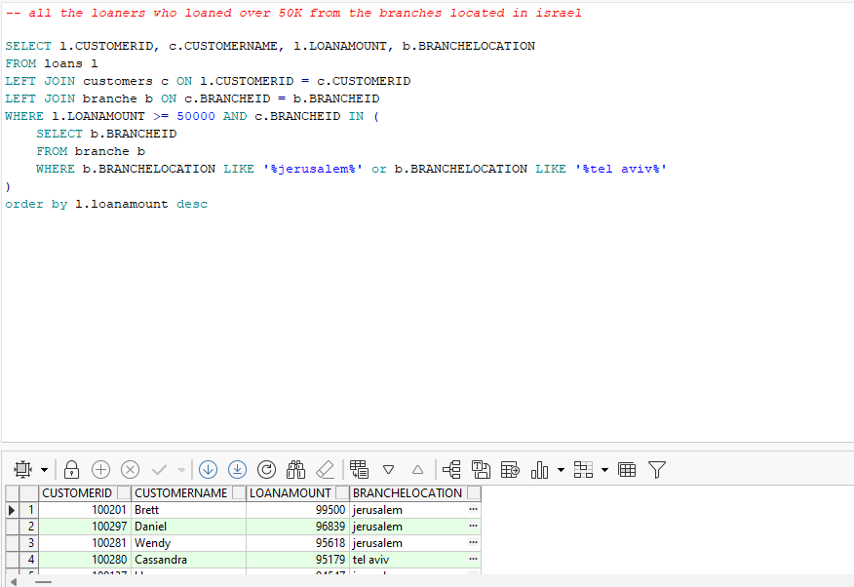

1. מיון הסניפים לפי ממוצע ההלוואות בסניף בסדר יורד

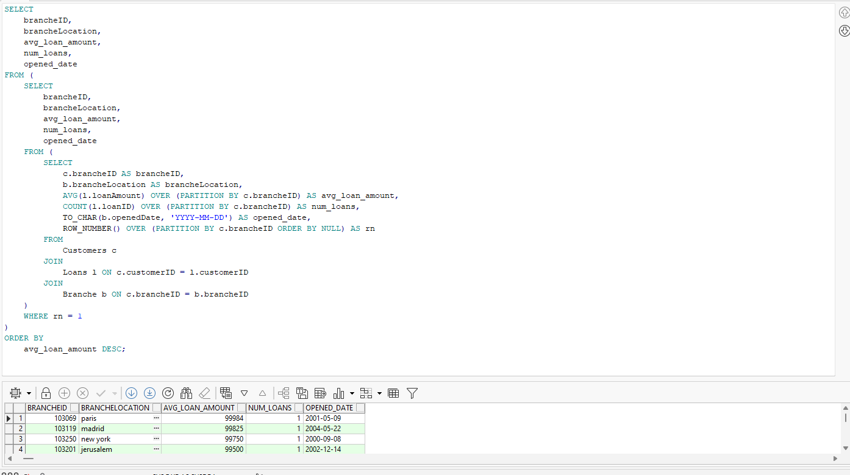

ג. חמשת הלווים בעלי ההלוואות הכי גבוהות

ד. מספר הלוואות בסניפי העיר דנוור במהלך שנת 2012 בחלוקה לחודשים

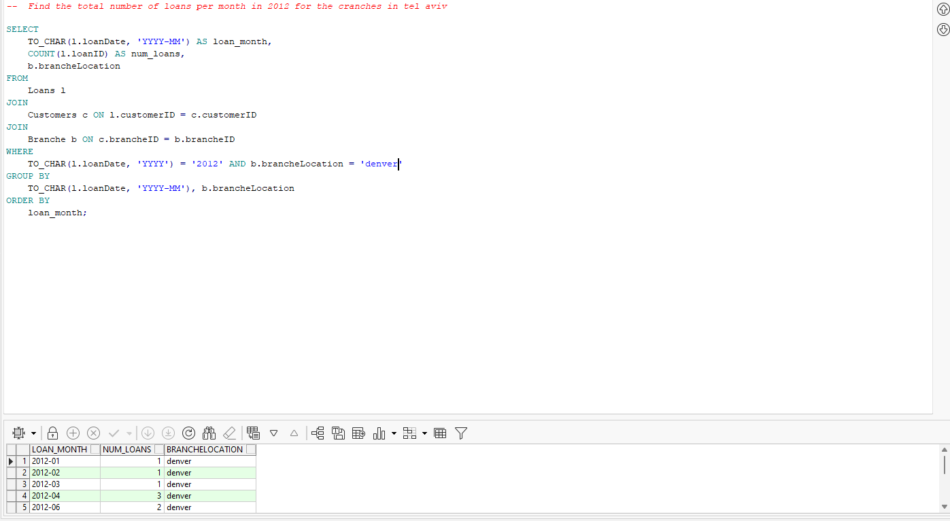

1. שאילתות עם פרמטרים:
2. מחזיר את כל העובדים שהם מנהלים או פקידים

ב.מחזיר את כל הלקוחות שתאריך ההצטרפות שלהם הוא אחרי 01/01/2007

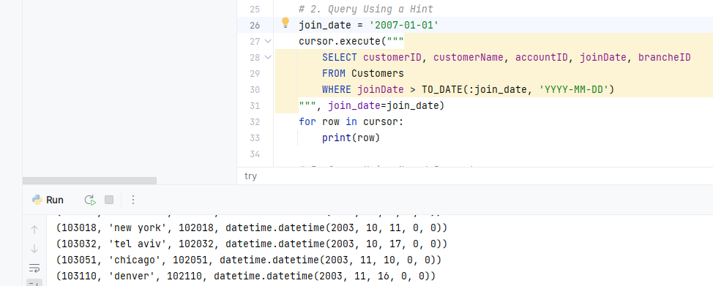

1. כל הלווים שההלוואה שלהם גדולה מ95000 בסדר יורד

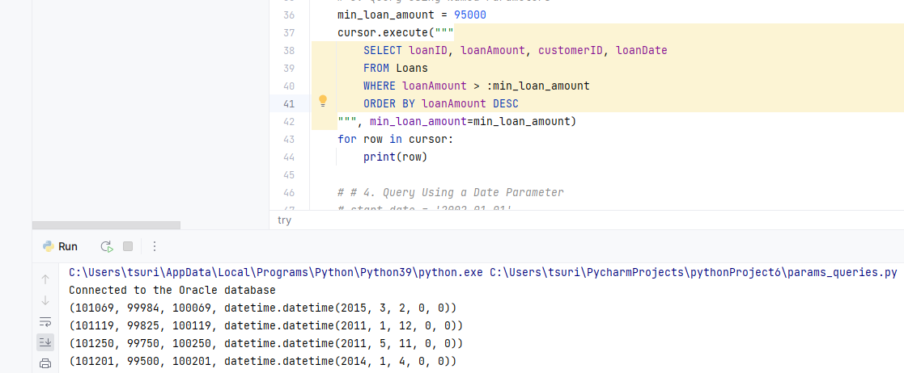

1. מחזיר את כל הסניפים שתאריך הקמתם הוא בין 01/01/2002 לבין 31/12/2003  
   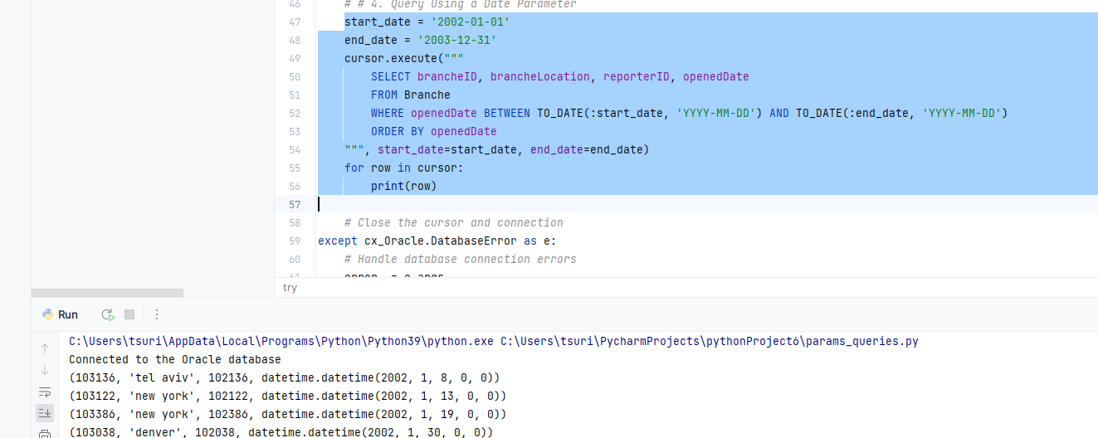3. מחיקה:
2. מוחק את כל ההלוואות של לקוחות שבסניף תל אביב ושתאריך ההצטרפות הוא 2012  
   A computer code with numbers and symbols

   Description automatically generated with medium confidence

אחרי

1. מוחק את ההלוואה הכי נמוכה מכל סניף  
   A computer screen shot of a computer code

   Description automatically generatedלפני:  
   A screenshot of a computer

   Description automatically generated  
     
   אחרי: 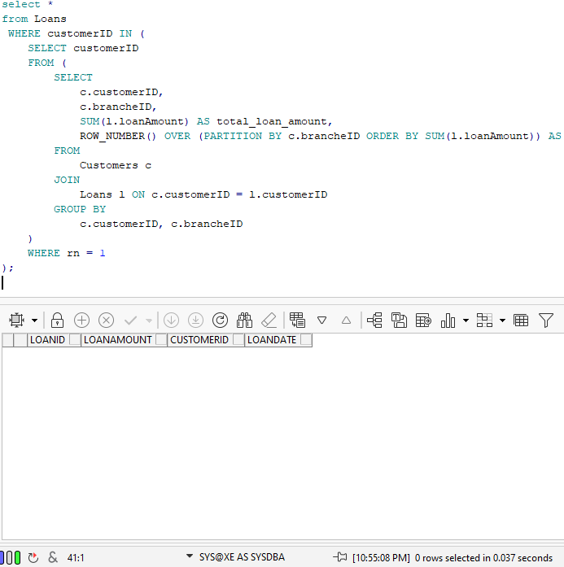
2. Update:  
   א. מעדכנת את סכום ההלוואה של כל הלווים בברלין להיות על סך 15000 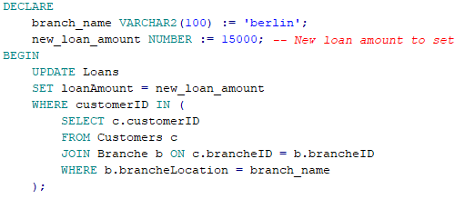  
   לפני:

אחרי:

1. עדכון התפקיד של פקיד להיות פקיד בכיר  
   A computer code with text

   Description automatically generated with medium confidence  
   לפני  
     
     
     
   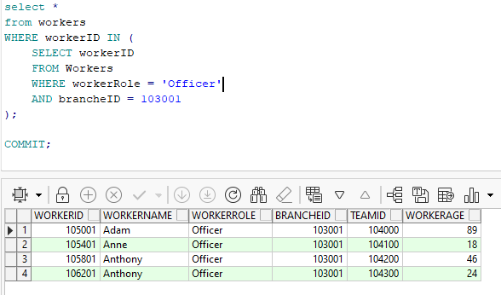אחרי  
   A screenshot of a computer

   Description automatically generated

4.אילוצים:  
א. ערך ברירת מחדל עבור מיקום סניף להיות מודיעין

ALTER TABLE Branche

MODIFY brancheLocation DEFAULT 'Modiin';

ב. הגדרת גיל עובד למינימום 18

ALTER TABLE Workers

ADD CHECK (workerAge>=18);

ג. הגדרת שדה workday אצל teams להיות שדה חובה

ALTER TABLE Teams

MODIFY workDay VARCHAR2(10) NOT NULL;

